

**调研报告**

**心电信号分类算法**

**调研人：苗琦慧**

# 心电信号的产生

心电图（ECG）是利用心电图机从体表记录心脏每一心动周期所产生的电活动变化图形的技术。通过分析ECG图像，医生可以更好地诊断我们的心率是否正常，心脏功能是否存在问题。

心脏有四个主要的心室——左心房和右心房，左心室和右心室。每次心跳都是由窦房结（sinoatrial node）的去极化触发。窦房结触发电脉冲，引起上心房（the upper chambers (atria) ）收缩。信号通过房室节点（atrioventricular (AV) node）传递到房室束（atrioventricular bundle），房室束分裂成浦肯野纤维（ Purkinje fibers），浦肯野纤维携带电信号并引起下心室收缩，心脏结构图如图 1所示。

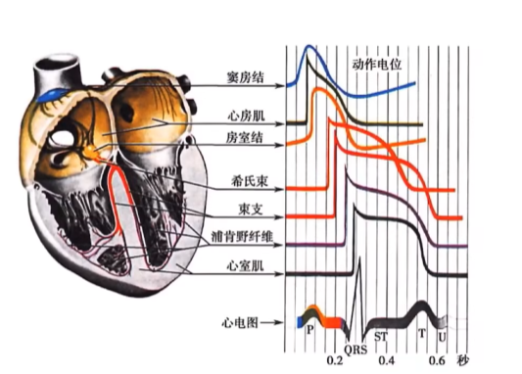

图 1 心脏结构图

心脏跳动的三个动作分别是：

**极化：**心肌细胞膜是半透膜，静息状态时，膜外排列一定数量带正电荷的阳离子，膜内排列相同数量带负电荷的阴离子，膜外电位高于膜内，称为极化状态，此时没有电位差，因此记录的电位曲线平直，即为体表心电图的等电位线。

**除极：**细胞膜内外极性程度的减弱称为除极，是通过向膜外的电流流动或改变外液的离子成分而产生的。

**复极：**细胞除极完成后，细胞膜又排出大量阳离子，使膜内电位由正变负，恢复到原来的极化状态，此过程由心外膜向心内膜进行，称为复极。

# 面向机器学习的心电信号检测算法

机器学习（Machine Learning，ML)是一种可以使计算机模仿人类的学习行为，获取新的知识并更新现有的知识框架，从而逐步提高完成特定任务的能力的技术。心脏病学中，心跳分类是心电图中分析的一个重要任务，这对于心律失常的检测很重要。心律失常主要可分为两类，危及生命和不危及生命的。现实表明，诊断非危及生命的心律失常需要长期的ECG记录，但此法十分耗时且不切实际。且有几种心律失常没有明显差异，但在患者中很常见，应尽可能的对其进行早期分类，以便对患者的疾病加以诊断、干预和治疗，心电信号的自动分析算法极大为解决上述问题提供了极大的帮助。

目前，ML已广泛应用于医学成像，如常见的CT、X线、超声心动图以及本文提到的ECG等。其在为患者诊断时发挥了不可忽视的作用，如在就诊时，一些护理人员可能缺乏急诊医生或心脏病医生解释心电图的能力，这时便可通过使用ML协助护理人员进行心电解释。

## 心电信号分类步骤

早期面向机器学习的心电信号分析主要是基于模式识别的，主要包括三个步骤，分别是数据预处理、特征提取和分类。

### 数据预处理

在此阶段，需要去除原始输入的心电信号中存在的噪声。作为心电信号分类的第一阶段，去噪显然是一个重要的问题。

常见的噪声有肌肉噪声，这是由于患者的肌肉收缩和侧向运动而产生的干扰电压；电力线干扰是由心电图设备发出的电磁场引起的干扰；基线漂移效应导致整个ECG信号在y轴的正常基数上移或下移。由于各种原因引起高频心电信号的基线漂移修正和降噪一直采用基于小波的方法。滤波信号噪声通常可以通过滤波技术来完成，例如高通滤波器、低通滤波器、陷波滤波器、FIR平滑滤波器。

随着神经网络的发展，在2016年Kærgaard将离散小波变换(DWT)与神经网络(NN)相结合，命名为小波神经网络(WNN)对心电信号进行去噪。

### 特征提取

特征提取是影响心律失常分类系统分类性能的重要步骤，此步旨在找到一组心电图信号的重要特征，使其可以获得最佳的分类精度，并为心血管疾病的诊断提供依据。

在ECG分类中有许多有效的特征，如P-QRS-T波形的振幅和间隔值。心电信号的特征提取通过主要ECG形态特征（如QRS波群、T波和J点）的划分来计算[2]，到目前为止已经提出了许多研究和技术来基于QRS复合波、RR间期、ST段以及P、Q、R、S和T心跳波峰值的其他组合来分析ECG。此步需要对每个心跳应用标准化和投影矩阵，关于心跳的动态信息由一组加权的R-R间隔表示。

QRS波检测是ECG信号自动分析中的重要组成部分，许多基于心电信号的自动识别都要建立在准确的QRS识别算法之上。但是人体电生理学的特异性以及采集过程中的各种干扰的存在，会破坏QRS波自动检测的准确性。因此，为了准确识别QRS复合波，所采用的方法必须要能够对原始的ECG信号进行有效地预处理，并且对心电信号进行适当放大，尽量提高QRS复合波的对比度。

常用的特征提取方法包括主成分分析（PCA）和小波变换（WT）。

——————————————————————————————————

**主成分分析**

是一种常用的降维方法，利用在正交属性空间上的样本点，用一个超平面对所有样本进行恰当的表达。其思想是将n维特征映射到k维上（k<n），这k维是全新的正交特征（由于协方差矩阵是对称的，因此其特征向量正交）。这k维特征称为主成分，是重新构造出来的k维特征，而不是简单地从n维特征中去除其余n-k维特征。

——————————————————————————————————

小波变换算法示意图如下所示

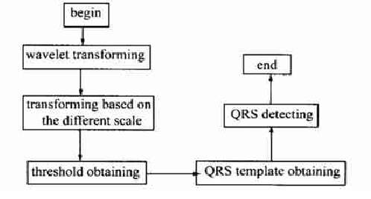

图 2 小波变换检测QRS波算法

——————————————————————————————————

2003年何欣提出了一种基于墨西哥草帽小波变换不同尺度之间关系的ECG信号QRS复合波检测方法.该方法根据变换结果的特征点提取小波变换模板，并将这个模板用于ECG信号的QRS检测，可以在滤除噪声的同时，有效提高检测率。结果经MIT/BIH标准心电数据库检测验证，QRS波正确检测率达到 99.9%。

2004年，Chazal通过对ECG信号手动标定心拍基准点，根据R波间隔，心拍间隔和未缩放的ECG形态特征构造特征空间，最后使用两个线性判别器（Linear Discriminant Classifier）分别对特征进行分类并输出识别结果。

### 分类

不同类型的分类技术用于在提取的特征下并在SOA的帮助下对ECG数据进行分类。心电信号的分类过程利用了许多分类技术，其中支持向量机（Support Vector Machine，SVM）和人工神经网络（Artificial neural network）引起了大多数研究人员对基于心电图信号的心血管疾病分类的关注。

支持向量机分类器是专门为海量数据和特征而实现的，另外随机森林(RF)、朴素贝叶斯、决策树(DT)、k-最近邻(KNN)和神经网络(NN)是常用的分类器，这些技术取得的分类性能几乎都高过心脏病专家，心脏病专家对心电病理的检测平均准确率为75%。

2017年，Pławiak以持续10秒心拍数量不定的ECG信号片段作为输入，使用Welch法和离散傅立叶变换（Discrete Fourier Transform）估计光谱功率（Spectral Power Distribution）用于增强ECG信号，这篇论文中提出了一种基于心电图信号和演化神经系统的心脏健康识别的新方法。该方法使用了时间到频率转换和主成分分析等预处理技术，以提取心电信号的特征。并使用多种不同类型的分类器进行分类，结果显示支持向量机实现最优的分类性能。

——————————————————————————————————

**支持向量机**

它以“间隔”作为损失的度量，目标通过不断调整多维的“直线”——超平面，使得间隔最大化。所谓“支持向量”，就是所有数据点中直接参与计算使得间隔最大化的几个数据点，这是支持向量机的得名由来，也是支持向量机的全部核心算法。综上，支持向量机是由间隔最大化和高维映射两大部件组成，能让间隔达到最大的就是支持向量机要“学习”的过程。

高维映射用于解决线性不可分问题，可以理解为对数据的“预处理”。

点到三维平面的距离公式为：

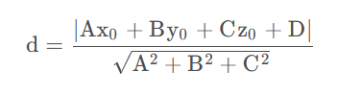

同理，点到超平面的距离公式为：

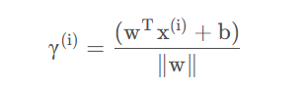

被除数就是超平面的表达式，除数就L2范式的简略写法。

支持向量机使用y=1表示正类的分类结果，使用y=-1表示负类的分类结果，既然y=wx+b要么大于或等于1，要么小于或等于-1，间隔是由正负类最近的两个数据点，也就是支持向量决定，因此间隔距离也就可以表示为

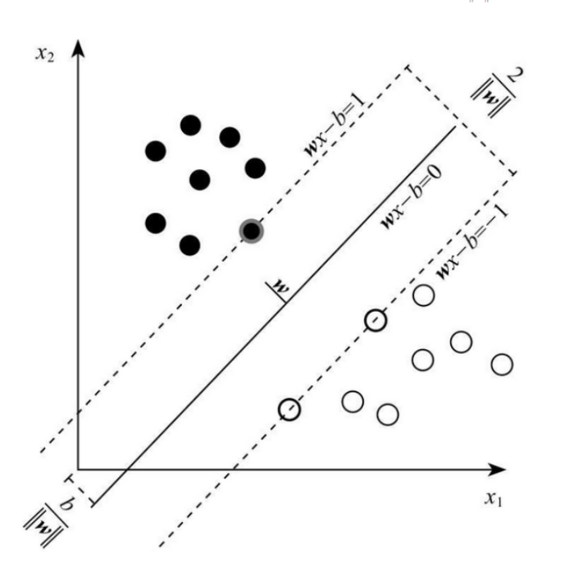

图 3 通过支持向量计算间隔

所以最大化间隔距离可以表示如下：

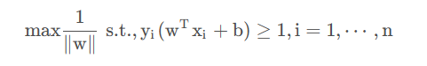

右边的s.t．表示suject to，意思是受到约束，把之前的条件写上，相当于“在……的条件下”，使得左边式子最大。分母越小，分数越大，所以左式也可以表示如下：

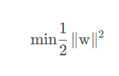

可以用拉格朗日乘子法转化成如下拉格朗日函数：

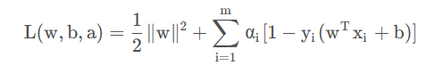

上式分别对w和b求导，并令导数为0，右式可转化为下式：

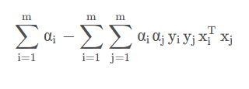

约束条件就变为：

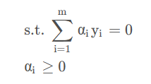

这个式子通常用二次规划算法SMO（Sequential Minimal Optimization）算法求解。一是支持向量机使用拉格朗日乘子法搭配SMO算法求得间隔最大，二是转化式的末尾为计算两个向量的内积。

在支持向量机中，通常采用符号φ来表示这个将数据映射到高维空间的函数，向量xi经过高维映射后就变成了φ(x)i，这时超平面的表达式也就相应变成了wTφ(xi)+b。

假设存在核函数K，能够满足以下条件：

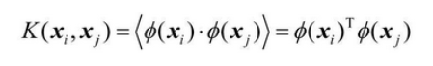

有了核函数，所有涉及φ(xi)Tφ(xj)的内积运算都可以通过K(xi,xj)简单求出，这也就是为什么核函数需要一边完成核方法的高维映射，一边又要完成核技巧的求内积结果。对于已知的映射函数φ，核函数是很容易计算的，但在大多数情况下，使用支持向量机时并不知道映射函数φ的具体形式，好在数学家已经证明，在这种情况下数学函数只需要满足几个条件，就同样可以作为核函数，也就确保了核函数的存在性。

2018年，杨东等人提出应用主成分分析网络（PCANet）对含噪心电信号进行特征提取。为了提高分类速度，将线性支持向量机（SVM）应用于实验中。在MIT-BIH心律失常数据库中识别出五种不平衡原始和无噪声的心电图，以验证算法的有效性，其正确率分别达到97.77%和97.08%。所提出的分类方法对心搏倾斜和倾斜的分类结果分别显示了较高的准确率，说明该方法是一种实用的心电信号识别方法，具有一定的噪声鲁棒性和偏态数据适用性。

主成分分析网络（PCANet）作为一种深度学习框架，主要用于从样本中提取高维特征向量。由于提取的PCA滤波器直接用作PCANet的卷积核，因此不需要像CNN那样通过复杂的迭代过程来计算卷积核。同时，与传统的神经网络模型相比，PCANet只需要调整少量的超参数。这使得PCANet能够更快地处理数据。此外，由于PCA滤波器的去噪功能，PCANet具有显著的噪声鲁棒性和对数据清洁度的要求较低。在输入原始ECG信号后，经过PCANet提取高维信息，再输入到线性SVM分类器之中。目前，PCANet在深度学习方面显示出了巨大的价值，并在视觉图像识别方面取得了良好的效果。

# 面向深度学习的心电信号检测算法

ML结果的主要缺点是使用启发式手工制作或工程特征和浅特征学习架构。此方法的主要问题是找不到能够得到高分类精度的最合适的特征。提出的解决方案之一是使用DL架构，其中卷积神经元的第一层充当特征提取器，最后一些全连接（FCN）层用于做出关于ECG类别的最终决策。DL模型可以在巨大的数据集上训练，以自动学习输入特征和结果之间的关系，因此，它们可以直接从原始数据的给定输入中学习特征，而无需特定的特征提取步骤，并且具有保持良好泛化能力的能力。近年来，已经提出了几种DL模型来提高不同学习任务的准确性，包括多层感知器（MLP）、卷积神经网络（CNN）、递归神经网络（RNN）、长短期记忆（LSTM）和深度信念网络（DBN）。利用深度学习算法可以做一个端到端（end to end）的检测模型，对信号特征提取以及分类一步到位。

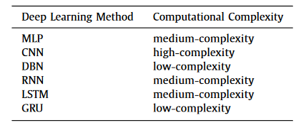

表 1 不同DLs的计算复杂度

目前基于CNN的心电信号检测算法在ECG信号检测方面的优势已经很显著，它可以融合特征提取和分类，避免特征设计，根据输入信号直接输出心律类型，这也是未来ECG信号检测的一个主要发展方向。CNN通常采用基于梯度的优化算法进行训练，主要层包括卷积层、归一化层、池层和全连通层。前三层负责提取特征，而完全连接的层负责分类。

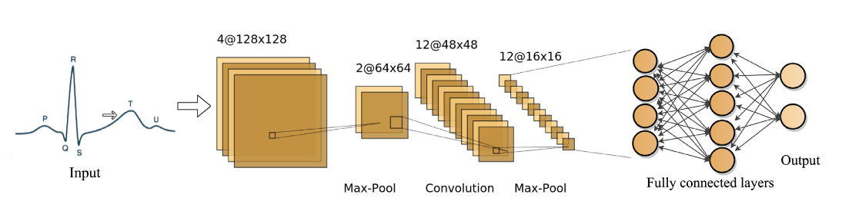

图 4 CNN用于分类任务的一般架构

在2017年吴恩达的科学小组（Pranav Rajpurkar，Awni Y.Hannun，Masoumeh Haghpanahi，Codie Bourn）使用了34层卷积神经网络对心电信号进行分类，在召回率和精确度方面都超过了心脏病专家的平均表现。

# 数据集

这两部分直接整理在论文中

# 评价指标